Introduction à SIMIO

Auteurs : P. Lacomme (placomme@isima.fr)
D. Lamy (lamy@isima.fr)
Date de création : Janvier 2017

1) Installation
Le logiciel de simulation est disponible à l'adresse suivante : http://www.simio.com/index.php
Le logiciel se trouve dans Products/Simulation.
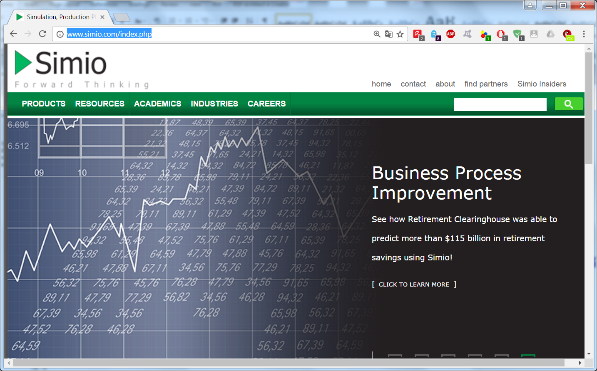
Le lien de téléchargement se trouve en bas de la page.
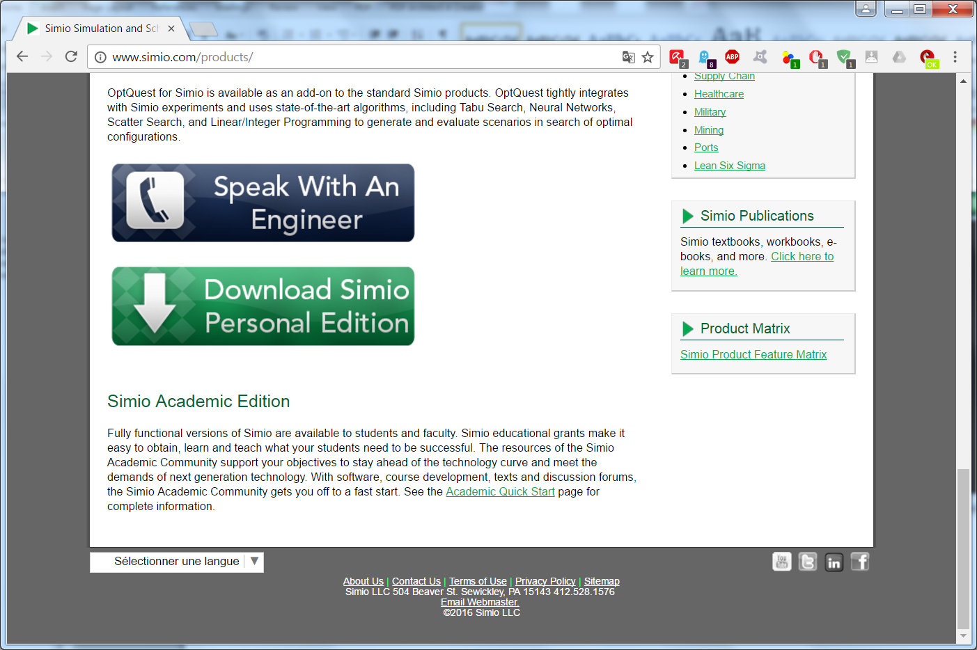

2) Simuler une file MM1
Le système à simuler se compose d’une source (entrée), d’une station (serveur + file d’attente) et d’une sortie.
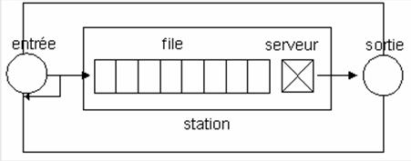

2.1. Buffers de capacité infinie
Après l'installation, chercher Simio dans le menu démarrer de Windows.
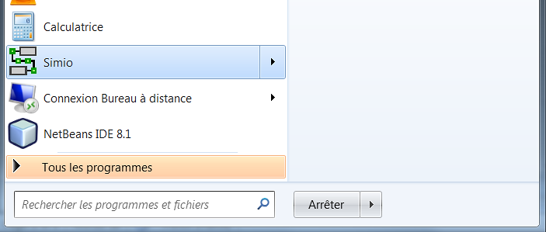
Lancer l'environnement. Celui-ci se compose de plusieurs parties:
- une librairie avec des objets prédéfinis dans la partie gauche;
- une zone au centre pour définir le modèle;
- différents onglets dont un en particulier intitulé Results.
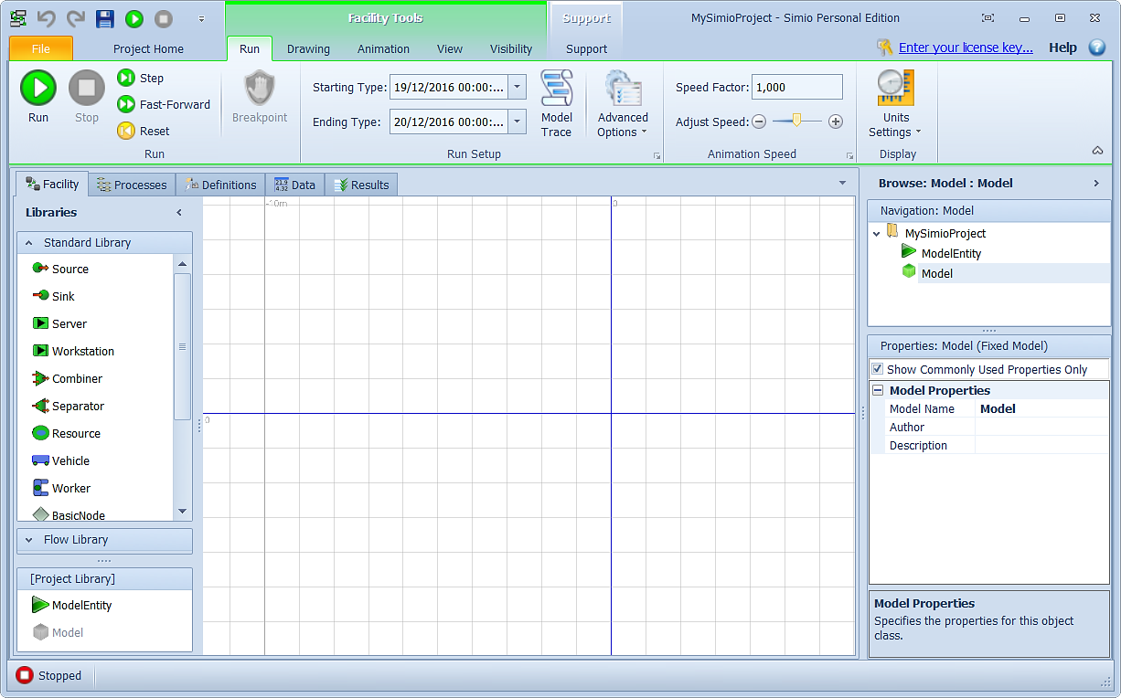

Il faut placer sur la grille :
- Une source
- Un server
- Un puits.
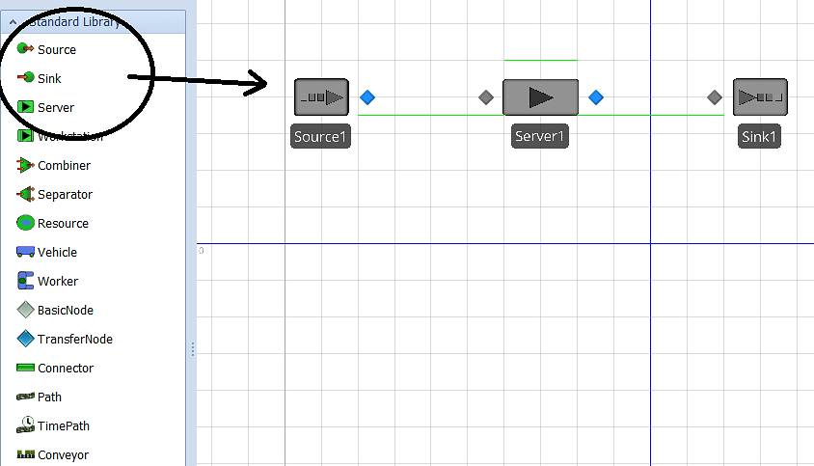
Il faut ensuite relier les entités par un Path :
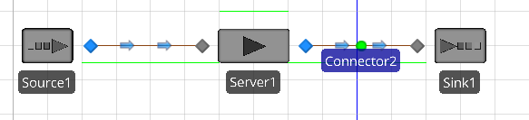

Paramétrage de la source
Sur la droite se trouve le panneau Properties avec un onglet Interarrival time.
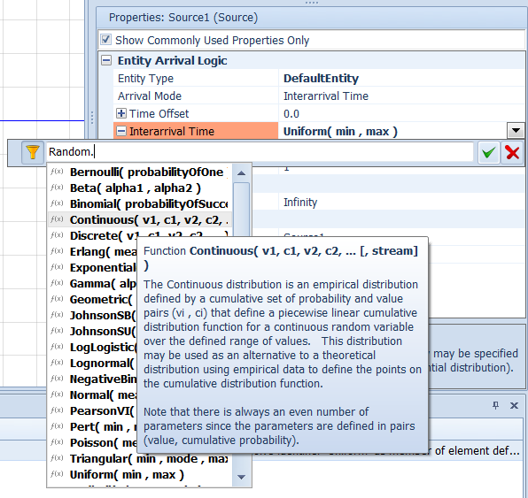

On peut par exemple choisir une loi uniforme de paramètre 1 et 1, ce qui représente une loi constante de valeur 1.
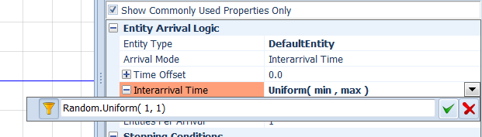
On peut aussi simuler un nombre maximal d'arrivées par exemple 20.
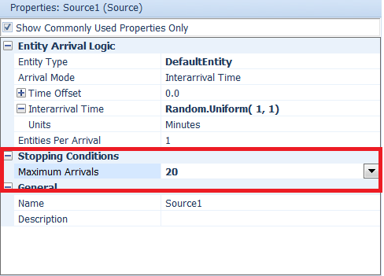
Paramétrage du serveur
Sur la droite se trouve le panneau Properties avec un onglet Processing time. On peut affecter la valeur 4 à la loi uniforme.
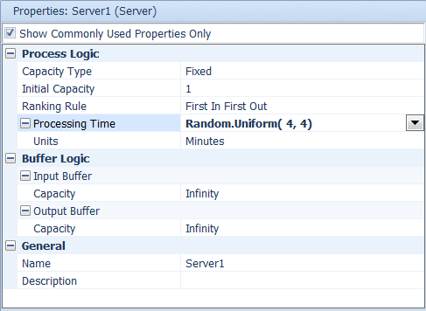

Exécution du modèle
L'exécution se fait via l'interface par l'intermédiaire du bouton Run.
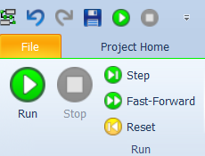
Le modèle offre alors une animation simple.
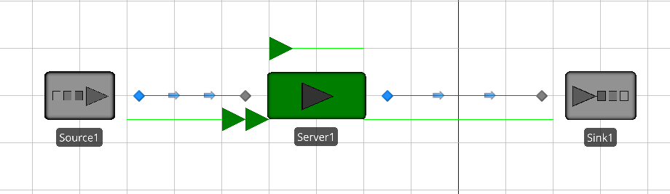
Les résultats apparaissent dans le rapport détaillé.
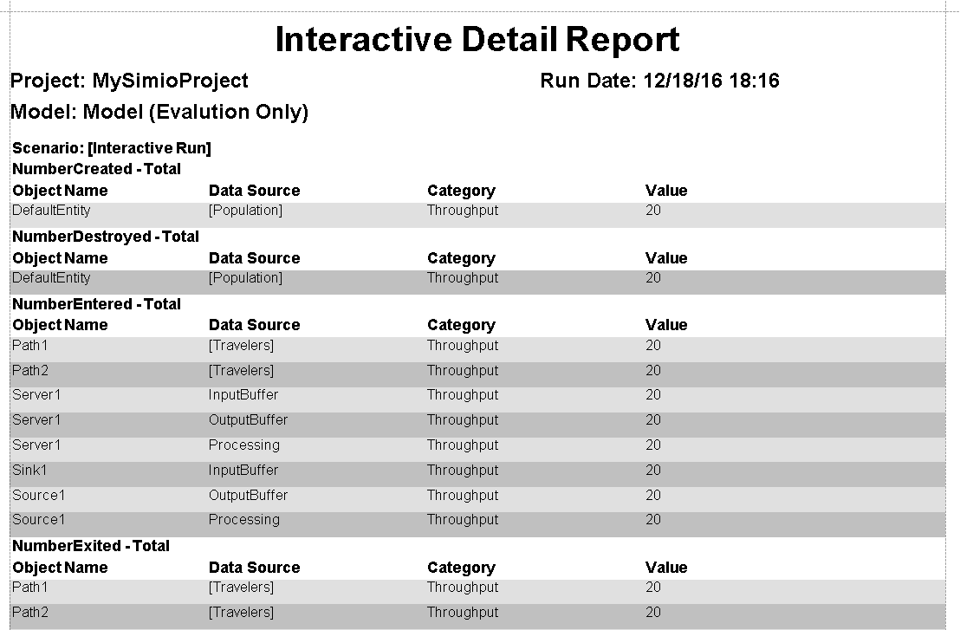

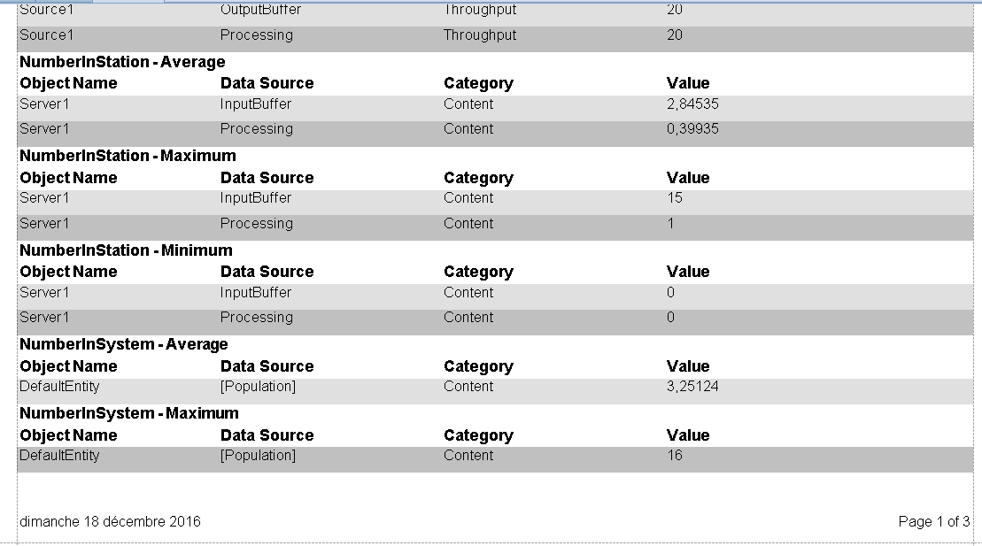
2.2. Buffers de capacité finie
On peut décaler les entités pour mieux visualiser les buffers d'entrée / sortie et modifier l'attribut Capacity du Server1.
On peut par exemple le limiter à 1 ce qui va changer les résultats puisque dans l'étude précédente, on a montré que le nombre moyen de pièces dans le buffer d'entrée était de 2.
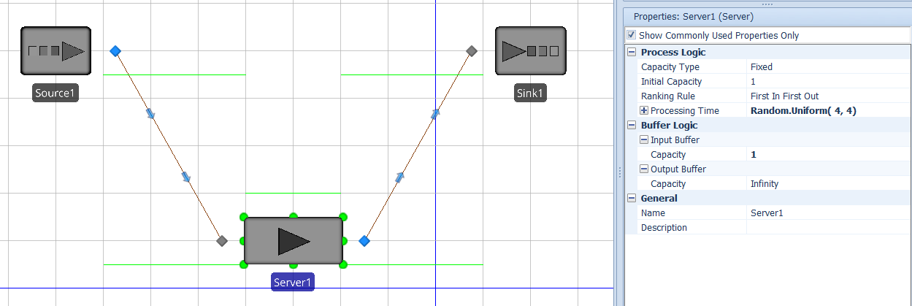
Pendant l'exécution on peut visualiser que le nombre de pièce dans la file est bien limité à 1 pièce.
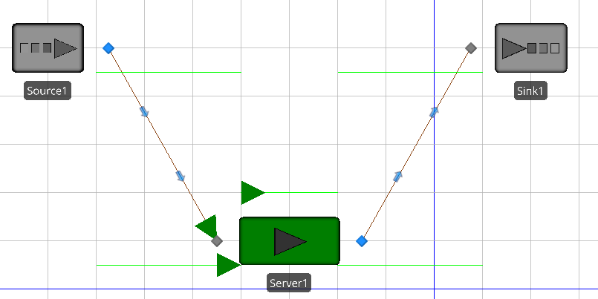
On peut alors visualiser dans les résultats, que le nombre de pièce dans le buffer ne dépasse pas 1 pièce.
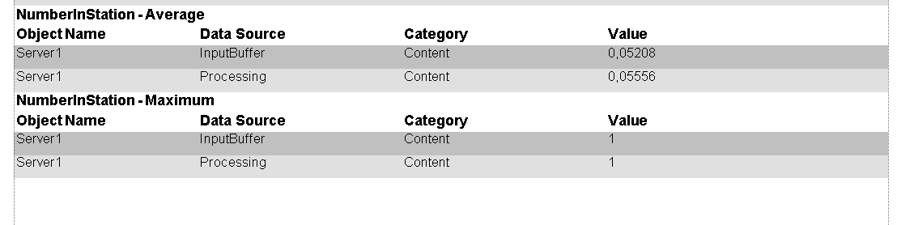
2.3 Simuler une file MM1 avec une visualisation améliorée
Il faut ajouter une entité de type ModelEntity située en bas à gauche de l'interface.
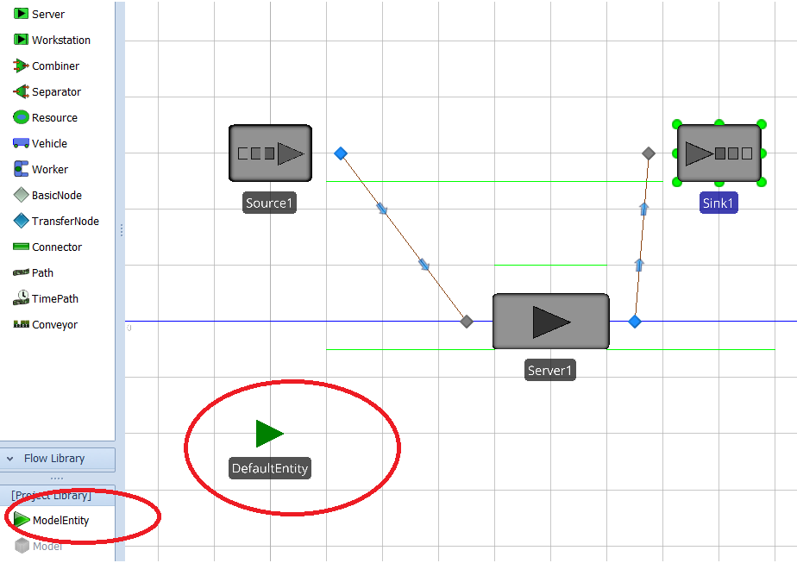
Il faut sélectionner Apply Symbol et choisir dans la bibliothèque le dessin d'un homme ou d'une femme par exemple, si on suppose que la file MM1 modélise un bureau de poste ou un service administratif quelconque.
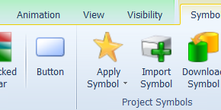
On peut ensuite basculer l'affichage en 3D via le menu View/3D.
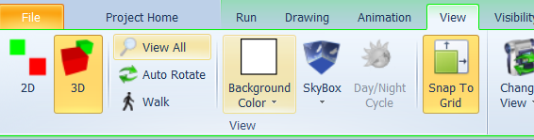
On obtient alors une représentation similaire à celle-ci :
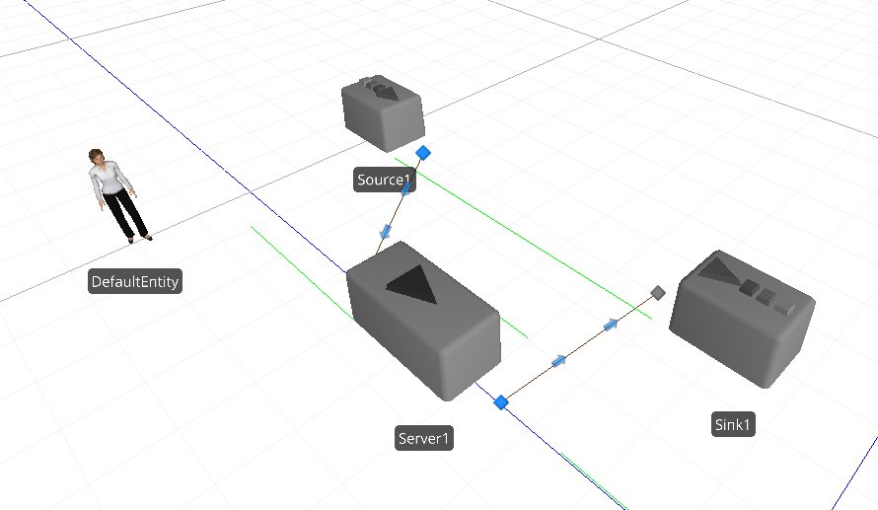
On obtient alors des animations très réalistes avec des personnages en 3D comme sur l'exemple ci-dessous :
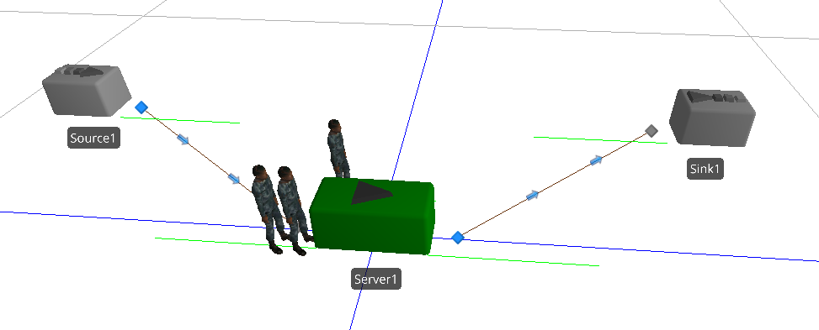

2.3) Visualisation dynamique d’information
Dans l’onglet Animation, il faut choisir Status Plot et, à côté, du modèle poser la zone de dessin.
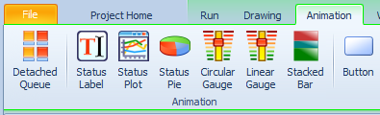

Le modèle ressemble à ceci :
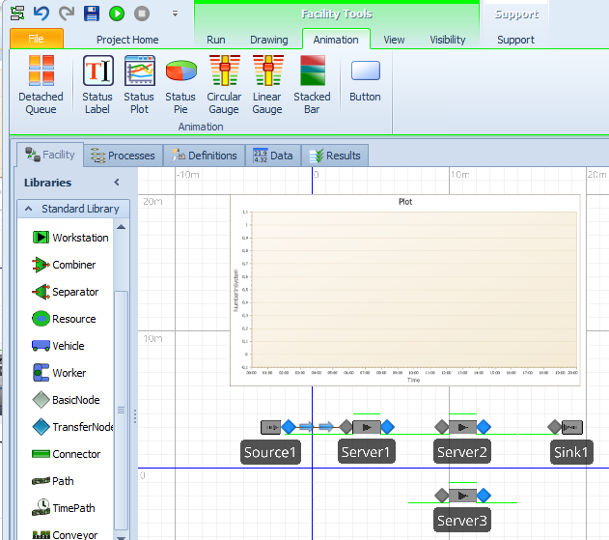
On peut alors modifier les réglages de l’affichage. Par exemple, via le ruban, on peut modifier le texte de l’axe des Y et modifier la plage de la simulation qui donnera lieu au dessin, par exemple, 20 heures.
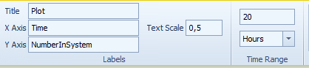
Il faut ensuite modifier l’expression analytique permettant de créer la courbe. Il faut :
- sélectionner la courbe ;
- utiliser l’onglet Properties pour saisir une Expression.
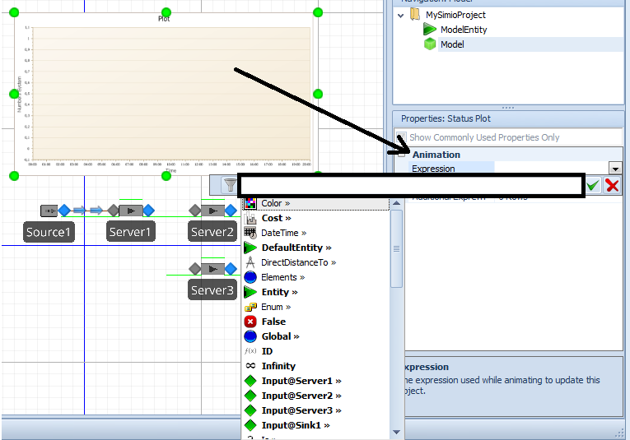
Les éléments de flux (nommés ici DefaultEntity) possèdent un attribut Population et Population possède l’attribut NumberInSystem.
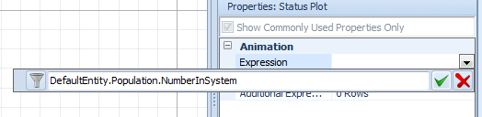

On peut aussi visualiser le temps moyen passé dans le système en utilisant l’attribut :
DefaultEntity.Population.TimeInSystem.Average
2.4) Résultat d’exécution
En visualisant le temps moyen passé dans le système, on obtient le résultat suivant :
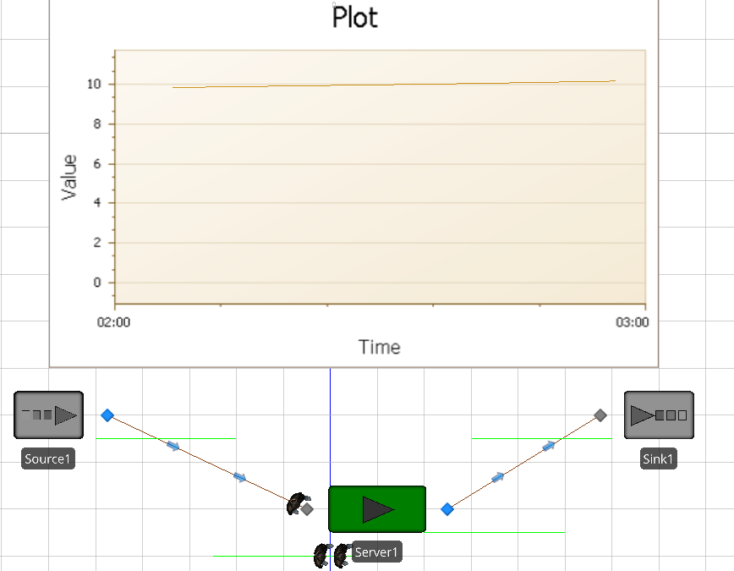
On obtient ensuite une valeur moyenne qui tend vers 21 ce qui semple étrange puisque la file est limitée à 2 places.
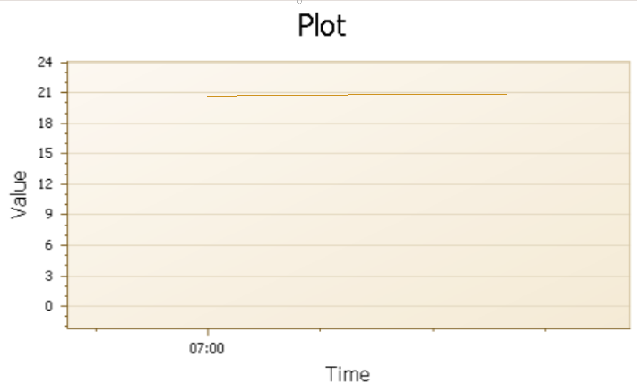

3) Simuler un système avec routage probabiliste
La durée inter-arrivée ainsi que les temps de traitement suivent une loi constante de paramètre :
- Lam pour la durée inter-arrivée
- Sa pour la durée de traitement sur la machine A
- Sb pour la durée de traitement sur la machine B
- Sc pour la durée de traitement sur la machine C
- Les paramètres p et q sont des paramètres de transition.
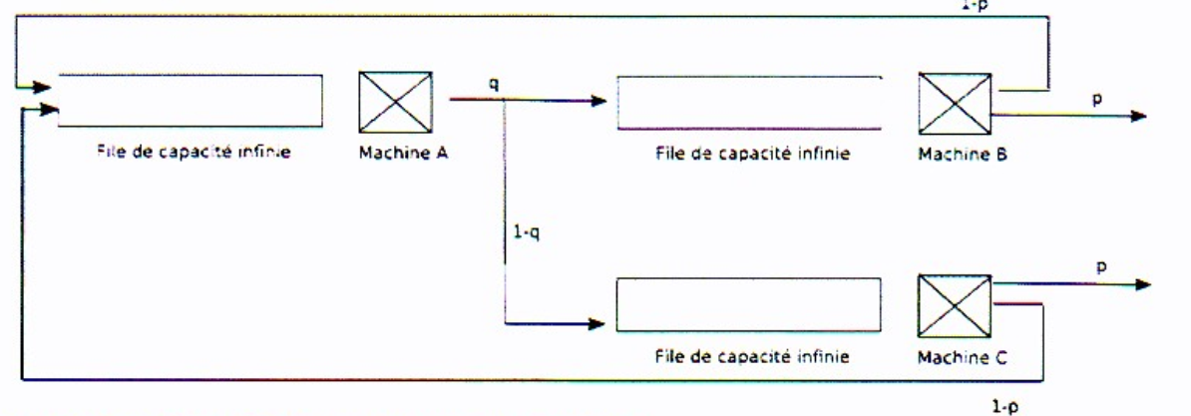
Il s’agit de réaliser un modèle de simulation Simio en prenant par exemple :
Sa=1, Sb=0.8, Sc=0.6, p=0.6, q=0.4 et Lam=10.
3.1) Réalisation du modèle
En utilisant 1 source, 3 serveurs et 1 puits, on peut construire le réseau.
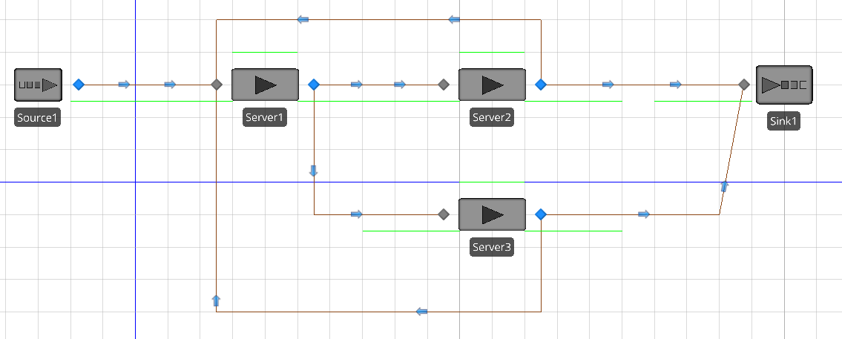
La difficulté est de gérer la probabilité d'utiliser un chemin.
Il suffit de sélectionner le nœud de sortie du serveur 1 et de consulter la section Routing Logic.
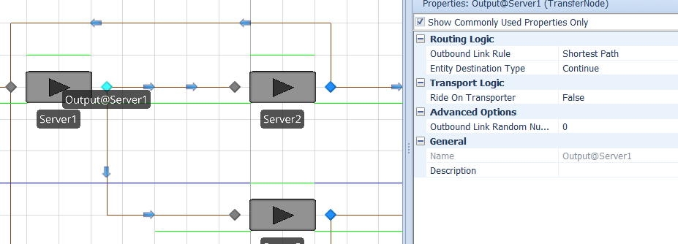
Par défaut la règle est Shortest Path. Elle doit être modifiée en By Link Weight.
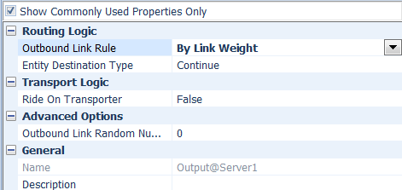

Il faut ensuite sélectionner les paths et modifier l'attribut Selection Weight.
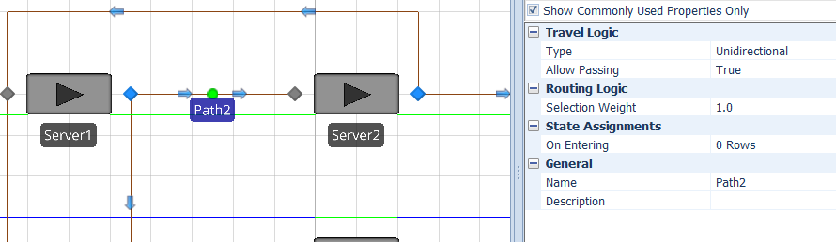
Il faut reporter les valeurs sur les différents paths.
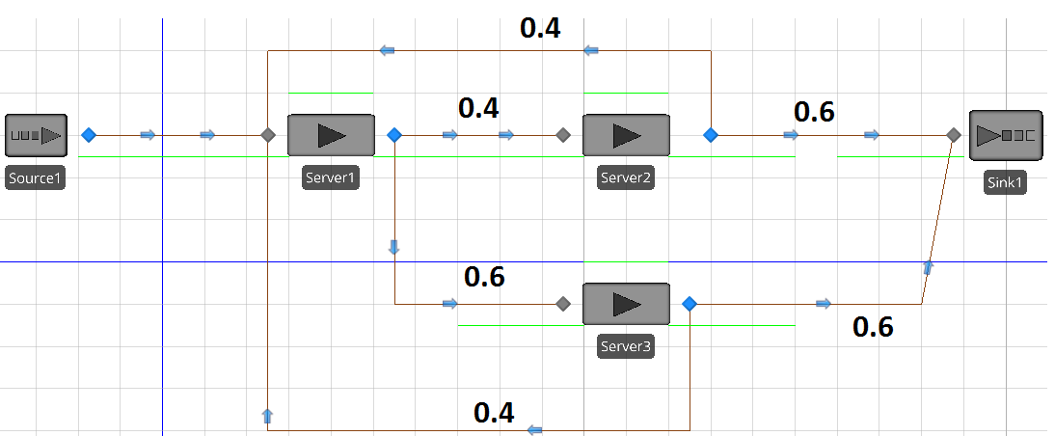

Le résultat doit être celui de la figure ci-dessous.
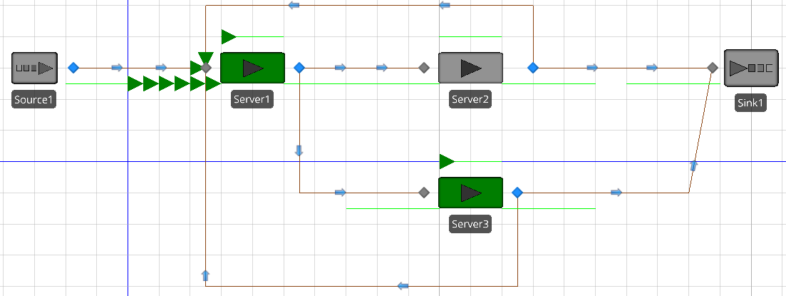

On peut alors dessiner une courbe avec le temps moyen de séjour dans le système.
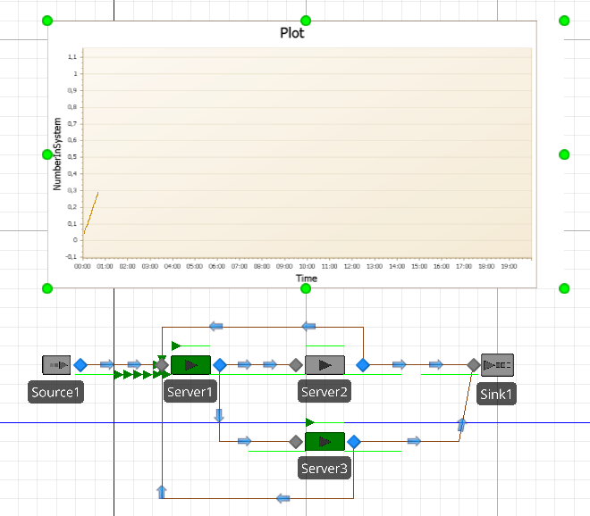

4) Simuler un système avec routage probabiliste
La description de ce problème est disponible à l’adresse suivante :
https://www.youtube.com/watch?v=r-VeWcWPhps&list=PLUVWSuhLpltxXkioXlJbCFD6nM9jFma3J
- La durée inter-arrivée sur la source 1 suit une loi exponentielle de paramètre 15 ;
- La durée inter-arrivée sur la source 1 suit une loi exponentielle de paramètre 25 ;
- La probabilité qu’à l’issu du test, on entre dans une phase de réparation est de 20% ;
- Les pièces (véhicules) n’ayant subis aucune réparation sortiront par la sortie 1 et les véhicules ayant subies une réparation par la sortie 2 ;
- Le temps de séjour sur la machine « test » dépend du type de pièce, une loi …………. Pour les pièces de type 1 (Camions) et une loi … pour les pièces de type 2 (Voiture) ;

4.1. Construction du modèle : entités et sources
On peut immédiatement placer les différents éléments du modèle.
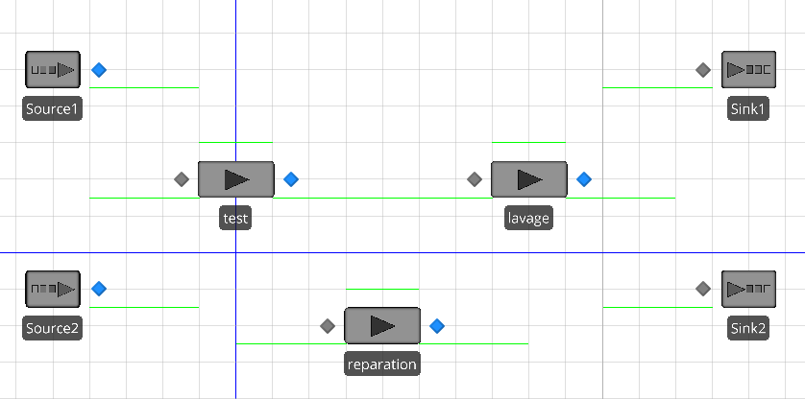
Pour la source 1, il faut sélectionner la source et modifier l’attribut Interarrival time.
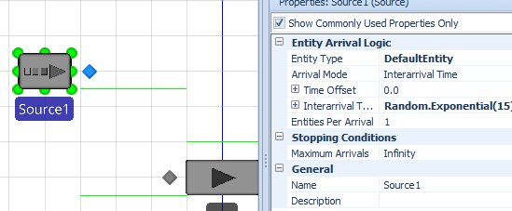
Il faut réaliser la même opération pour la source 2.
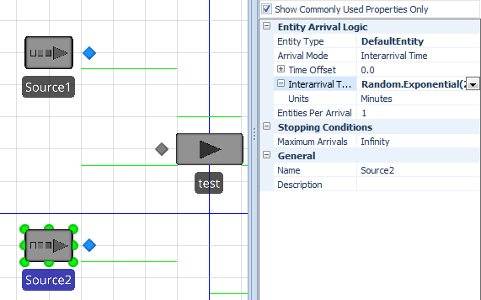
Chaque source va générer des entités de types différents.
Pour cela il faut utiliser ModelEntity pour ajouter au modèle 2 types d’entités.
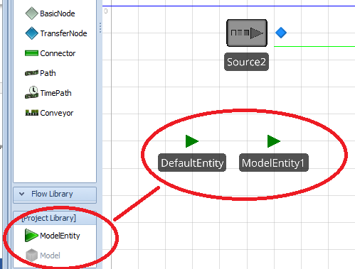
Pour donner une côté appliqué à l’exemple, on peut imaginer que le flux 1 modélise des arrivées de voiture et le flux 2 des arrivées de camions. On peut donner renommer ces entités : Camion et Voiture.
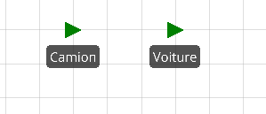
Pour faciliter l’identification des deux types d’entités, on peut modifier la couleur par défaut des entités Voiture en utilisant le menu Color dans l’onglet Symbol.
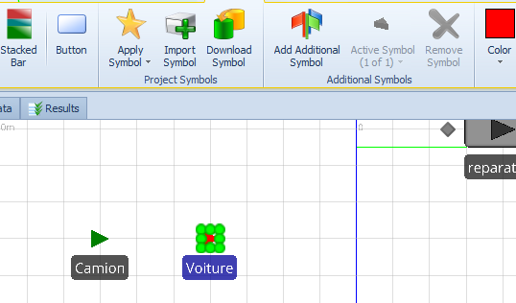
Il faut ensuite affecter une source à un type d’entité.
Pour la source 1, il faut modifier l’attribut Entity Type et choisir Camion.
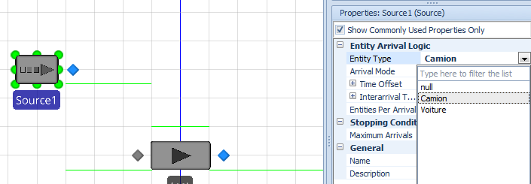
Pour la source 2, il faut affecter Voiture à l’attribut Entity Type.
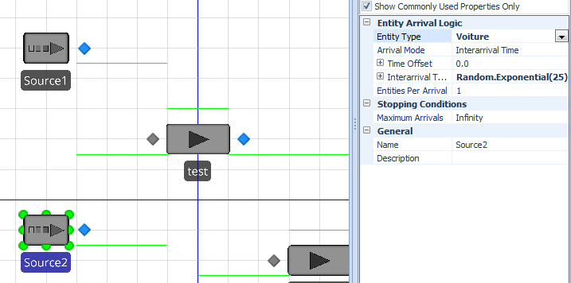
On peut terminer cette partie, en choisissant des noms plus clairs pour les deux sorties….
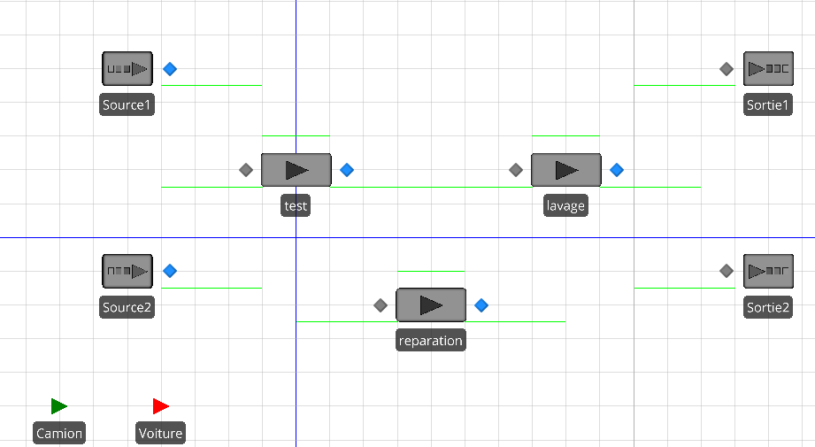
Et en connectant les machines, sources et sortie entre elles avec des « paths »
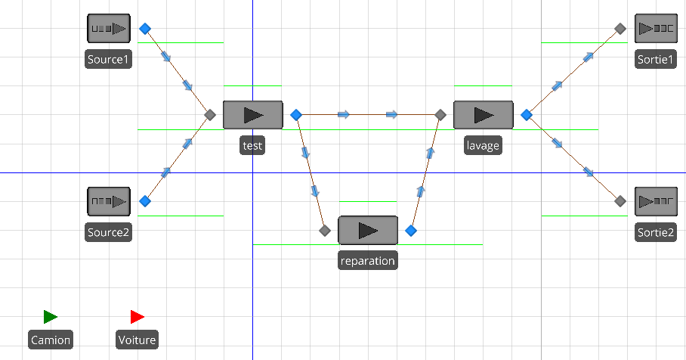
4.2. Construction du modèle : chemin probabilisé
En sortie de la machine test, il faut modifier les attributs des chemins.
L’attribut concerné est Outbound Link Rule qui vaut par défaut Shortest Path.
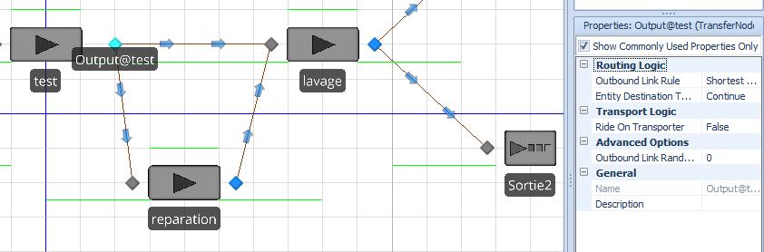
Sa valeur doit être affectée à By Link Weight
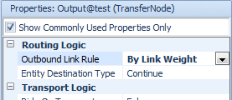
Ensuite il faut modifier l’attribut Selection Weight de chaque chemin.

Chemin 3 (Path 3)
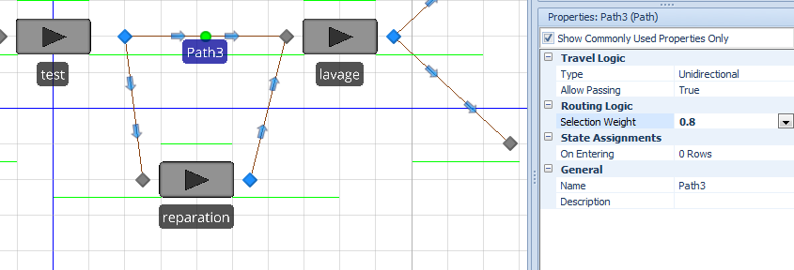

Chemin 4 (Path 4)
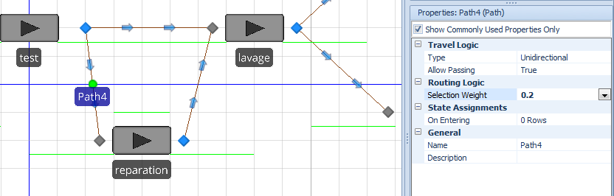

4.3. Construction du modèle : un attribut pour le routage…
Il faut ajouter un attribut en passant par l’onglet Data.
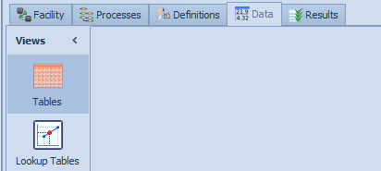
On ajoute une table via le menu Add Data Table
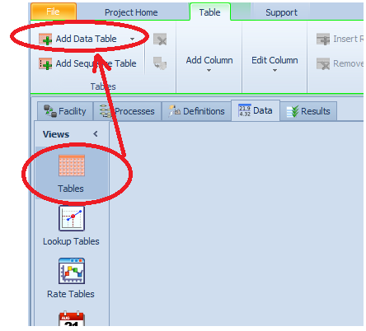
On peut ensuite lui donner un nom, par exemple duree puisque cette table contiendra les durées de traitement des pièces sur la machine « test ».
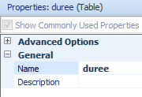
Pour ajouter un attribut à une entité, il faut dans l’onglet Object Reference choisir Entity.
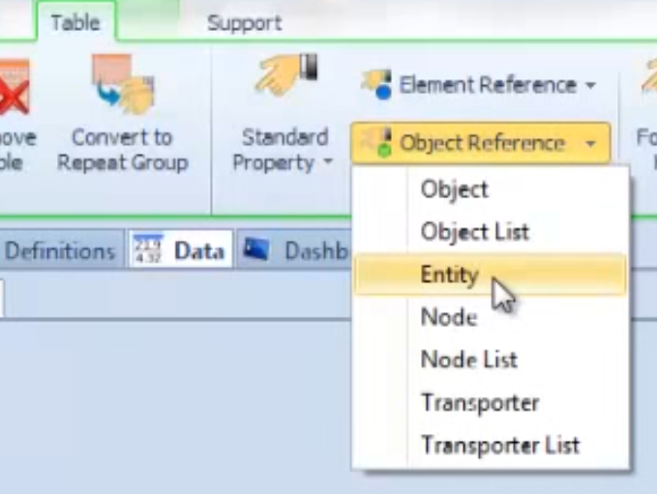
Dans l’onglet Properties, il faut distinguer l’attribut Name et l’attribut Display Name.

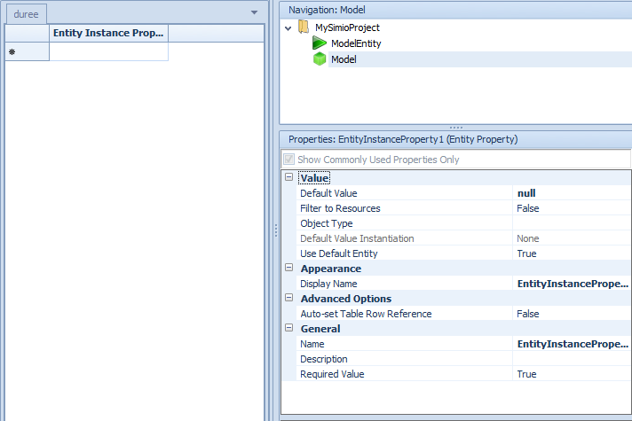
On peut choisir comme nom, Gamme par exemple.
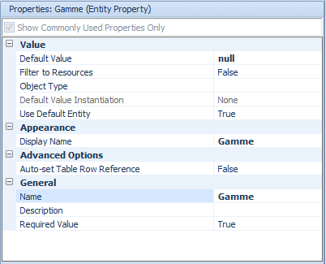
On retrouve Gamme dans l’onglet au centre de l’écran et on peut saisir Camion pour la première valeur et Voiture pour la deuxième.
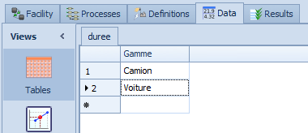
On définit ensuite le type de valeur correspondant en utilisant l’onglet Standard Property et en choisissant Expression.
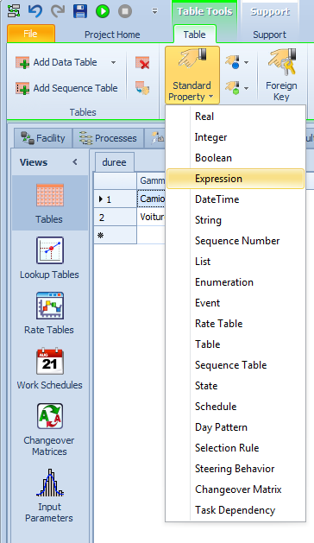

En sélectionnant la colonne on peut modifier l’attribut nom.
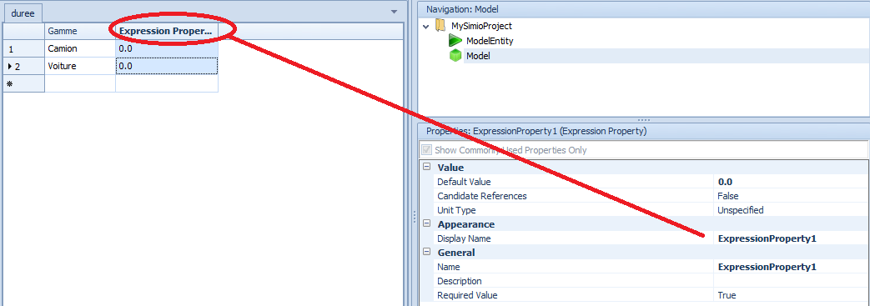
On peut renommer ce champ Temps_de_reparation par exemple.
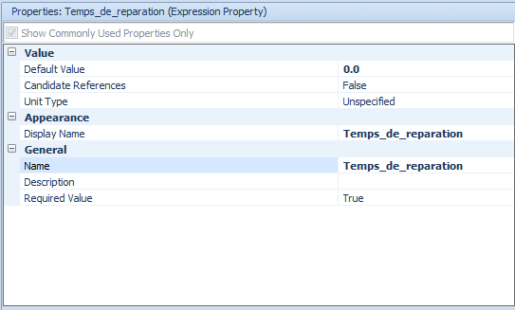
Le nom de la colonne est mis à jour dans l’onglet Data.
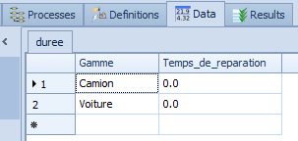
Il reste à spécifier le type de données dont il s’agit. Comme on cherche à spécifier une durée de traitement propre à chaque type de pièce, l’information doit être de type Time.

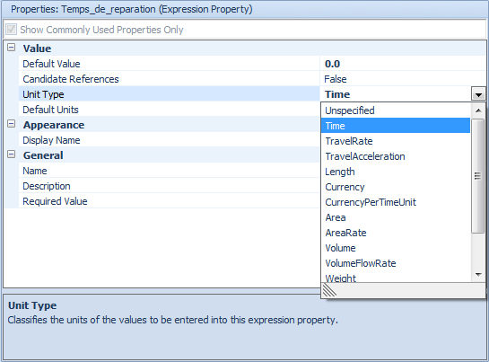
On peut ensuite choisir l’unité, ici des Minutes.

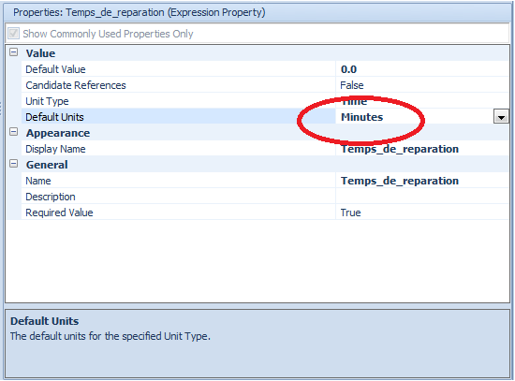
On peut saisir ensuite l’expression analytique correspondante, par exemple ici deux lois uniformes.
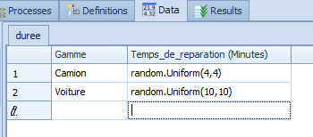

On peut recommencer avec l’opération de lavage et de test.
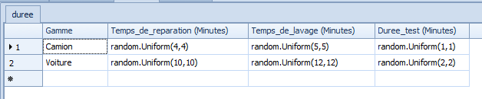
On ajoute ensuite une Standard Property de type Integer.
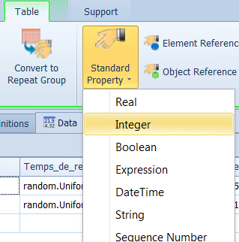
On peut lui donner Numero comme nom et affecter les valeurs 1 et 2 aux valeurs Camion et Voiture.
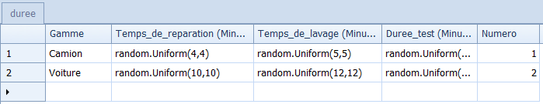

4.4. Gestion du nouvel attribut dans les machines pour déterminer la loi qui régit la durée de traitement
Au niveau de la source 1, il faut accéder à l'attribut Table Row Referencing et affecter la valeur 1.
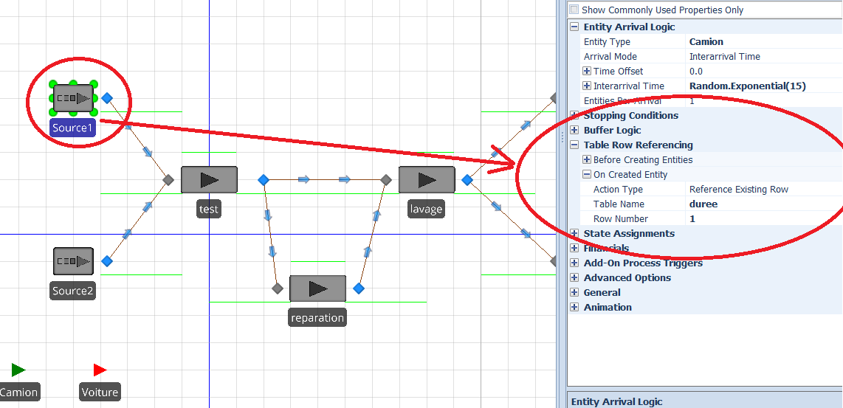
Ceci signifie que tous les éléments de flux crées par la source 1 auront un attribut valant 1.
On recommence ensuite avec la source 2 et on choisir la valeur de ligne 2 (row number).
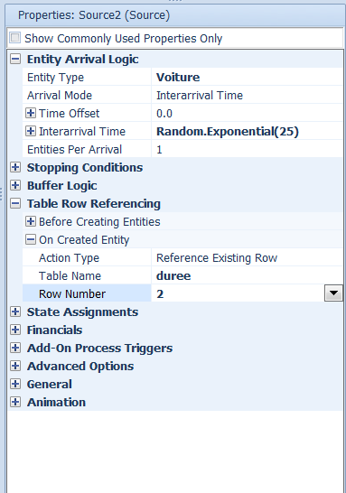
Ensuite on va paramétrer toutes les machines. Pour cela, on commence par la machine test et on consulte l'attribut Processing Time.
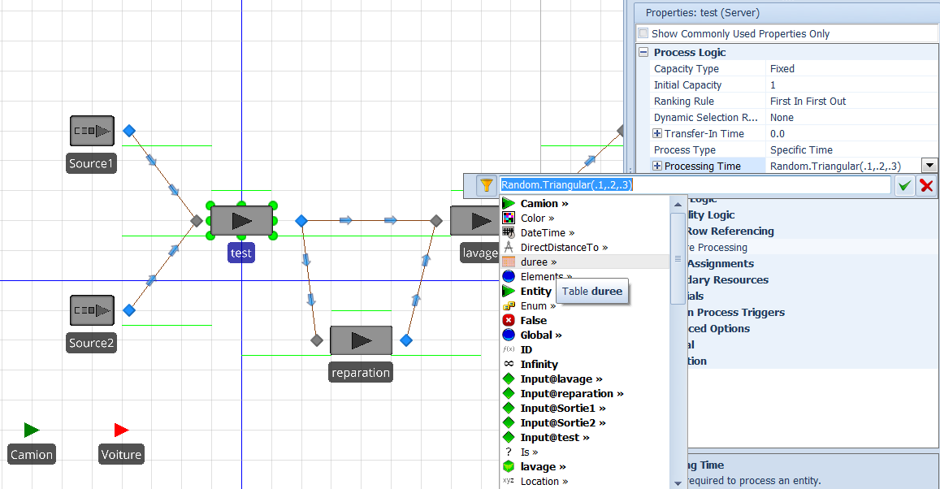

On choisit duree.Duree_test.
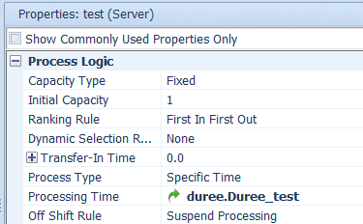
Il faut ensuite procéder de même avec la machine de réparation.
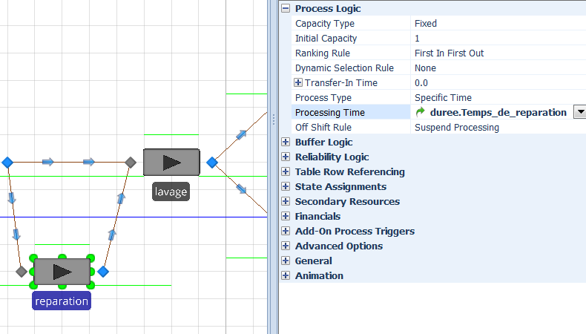
Ensuite, on termine par la machine de lavage.
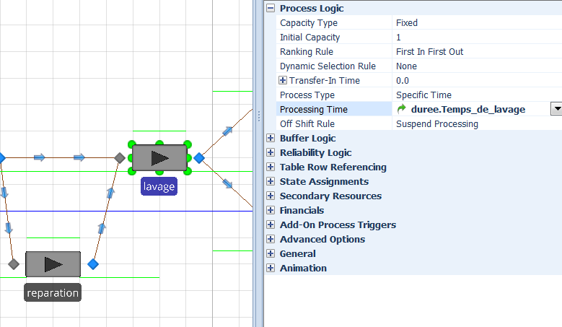

4.5. Gestion du flux en sortie
On s'intéresse aux flux en sortie de la machine de lavage.
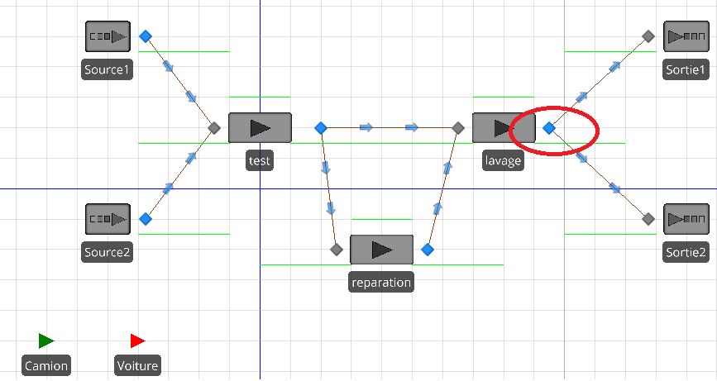
Une fois sélectionné il suffit de remplacer By Shortest Path par By Link Weight.
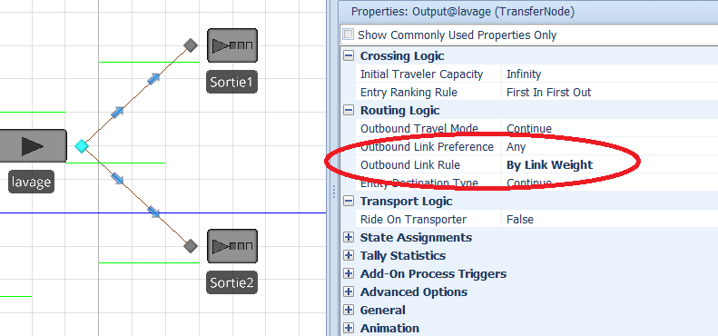
Ensuite on examine chaque chemin de sortie.
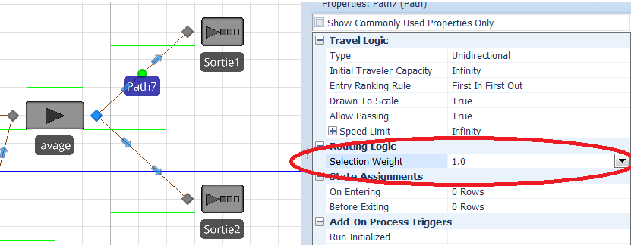

Il faut ensuite ajouter une condition qui porte sur l'attribut Numéro des éléments de flux en testant si l'attribut prend ou non la valeur 1.
En pratique, cela signifie que tous les éléments de flux ayant 1 comme valeur de Numéro seront orientés vers ce chemin.
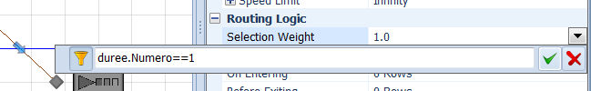
Il faut procéder de manière similaire pour le chemin 2.
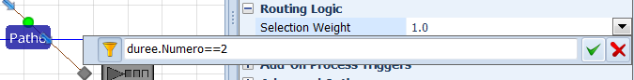

4.6. Résultat d'exécution
